МБОУ « Новокаякентская начальная школа детский – сад №1»

Сценарий утренника

« День защитника Отечества»

**Провела физ. Инструктор: Бегова Б.А.**

**Сценарий спортивного мероприятия для детей 5-6 лет**

*Рекомендуется приурочить к таким праздникам,  как  «23 Февраля» или « 9 Мая».*

*Данная «Военная игра»  может проводиться как педагогами  в детском саду, так  и  активными родителями, организующими праздники  своей улицы  для ребят.*

Автор: Физ. инструктор Бегова Б.А.

**Военная игра в детском саду. Сценарий с фото**

**Цель:**

- воспитать чувство гордости, благодарности и уважения к российской армии, любви к родине;

**Задачи:**

- пропаганда здорового образа жизни;

- укрепление здоровья детей, вовлечение их в систематические занятия физической культурой;

- формирование чувства долга и любви к отечеству, уважения к ветеранам и тем, кто служит, воспитания чувства патриотизма;

- способствовать психологическому сближению детей и родителей, развитию положительных эмоций, чувства взаимопомощи;

- воспитание волевых качеств.

- развивать выдержку, выносливость, воображение, кругозор;

- воспитывать соревновательные качества, чувства взаимовыручки, поддержки;

- обеспечить высокую двигательную активность детей.

**Оборудование:**

Банданы, как элемент военной одежды; 2 рюкзака, обручи, 2 барабана. 4 куба для переправы, 2 военных пакета с «секретной» информацией, 10 маленьких мячей, покрывало, для сбора рюкзака: пистолет.

**План-ход:**

- Здравия желаю, дорогие ребята! Здравия желаю, уважаемые взрослые!

Я рады видеть сильных, смелых, бодрых детей и родителей готовых принять участие в настоящей военной игре!

Включить звук

На защиту Родины

В дождь и снегопад,

Каждый день выходит

Доблестный солдат!

Совсем скоро наши мальчишки подрастут и  займут место тех, кто сейчас защищает  Родину.  Они будут настоящими солдатами, воинами. Ребята, а вы знаете что военных профессий очень много? Чтобы вспомнить их, мы начинаем свою военную игру, в которой нам потребуется выполнять серьезные боевые задания.  Желающих девочек мы тоже приглашаем, так как много женских военных профессий.

Начинаем состязания -

военные соревнования!

Давайте все дружно поприветствуем друг друга троекратным - «Ура! »

К военным  играм готовы? Приказ: взять   флажки  и  марш на построение!

Главное – дисциплина и точность выполнения приказов. Итак, в колонну друг за другом раз-два!  Шагом марш  – покажите себя, свою готовность, свою уверенность!

*(дети маршируют под музыку и перестраиваются)*

Вольно!  (присесть на стульчики)

А теперь – первое боевое задание:

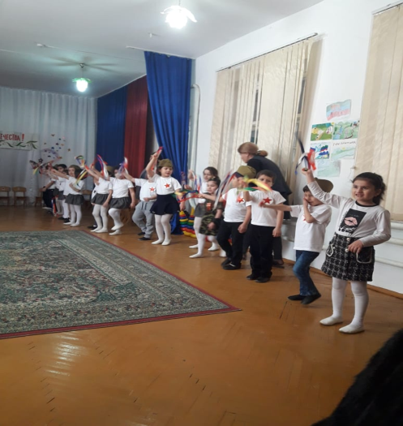

**2. «Разведчики»**

Главная их задача – узнать планы врага, чтобы он не застал нашу армию врасплох,  и доставить в военный штаб секретную информацию. Разведчикам почти всегда нужна маскировка, у нас это будет покрывало.

*(проползти под покрывалом , взять письмо и также вернуться «в штаб»)*

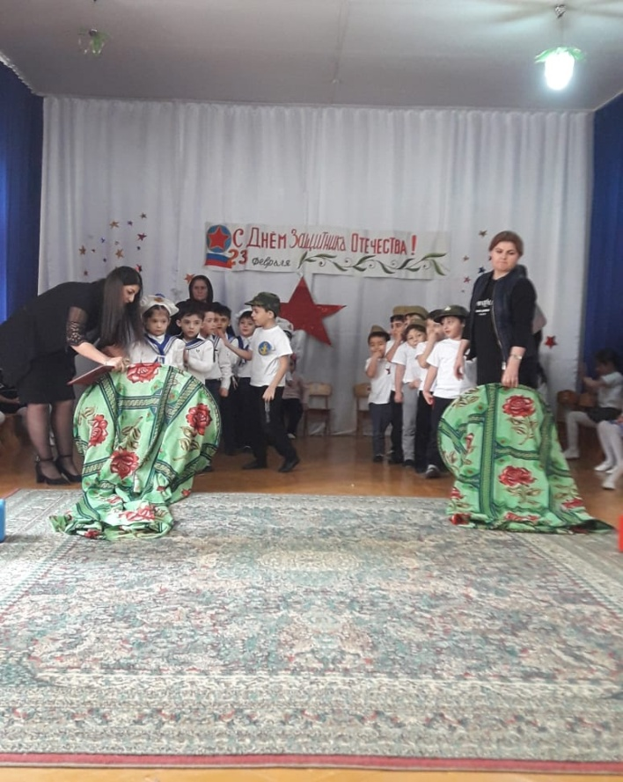

Конечно, в армии солдаты не только воюют и тренируются, они еще и отдыхают, ходят в увольнение и на танцы!

Предлагаю всем выйти и потанцевать с нашими героями!

*(Танец по выбору)*

**4.»Артеллеристы»**

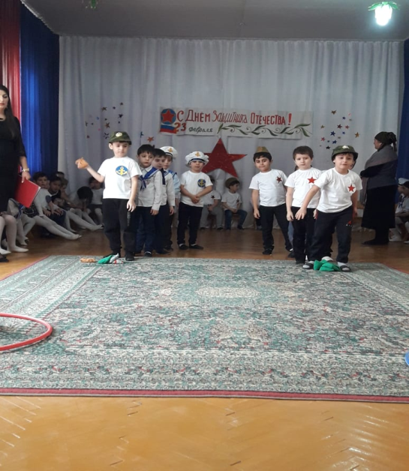

А вы знаете, в каких  военных профессиях нужна меткость? (чтобы бросать гранаты, морякам на кораблях, летчикам, артиллеристам).

А еще очень важно уметь сбивать вражеские самолеты, чтобы они не бомбили города, это задача артиллеристов и их пушек.

Нести службу нелегко. Солдаты должны быть сильными, выносливыми, уметь переносить тяжести, а это приходится делать постоянно  - и оружие, и раненые солдаты, да один солдатский рюкзак чего стоит!

**5. «Боевая тревога!»**

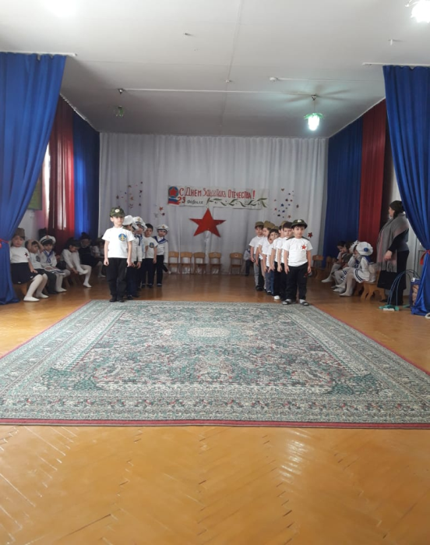

**6. «Болото»**

Хороший боец славится не только тем, что он знает, умеет, но и тем, что всегда готов прийти на помощь  товарищу. Не зря армейская мудрость гласит: «Сам погибай, а товарища выручай». Вам нужно очень быстро переправиться через болото по кочкам, и чтоб услышали остальные солдаты, простучать в барабан, в знак того что здесь будет переправа безопасна и вы готовы «прикрыть»

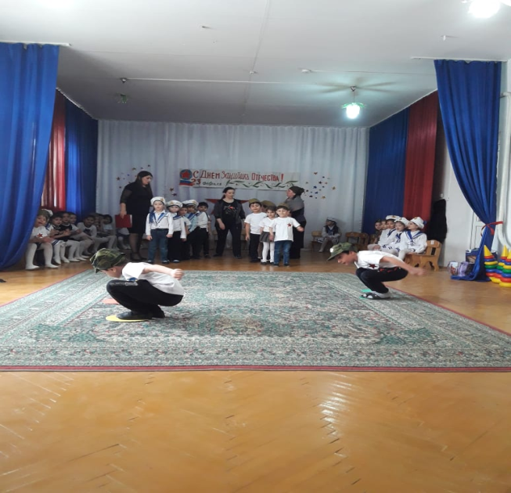

В колонну шагом марш, по команде в шеренгу «Раз -два!»

Завершая  нашу военную  игру,  вот что скажу:

Знаем теперь, что вы достойны

Звания мужского – войны.

Для мужчины дело чести –

Защищать отечество!

Пусть не все получилось сразу, но можно с уверенностью сказать, что все достойно справились с трудным испытанием. Вы заслужили настоящие военные медали!  Благодарю за службу!

**Поздравим друг друга троекратным «Ура!»**